MODELO DE REDE 01 (feito estatic)

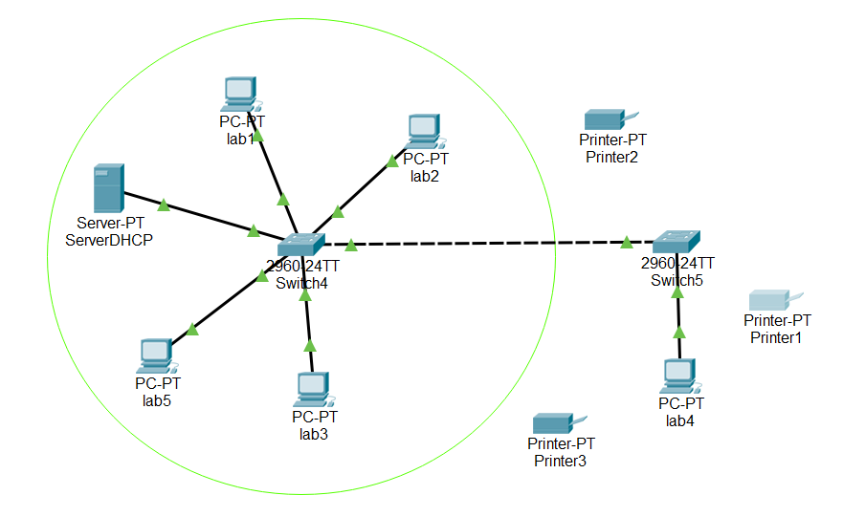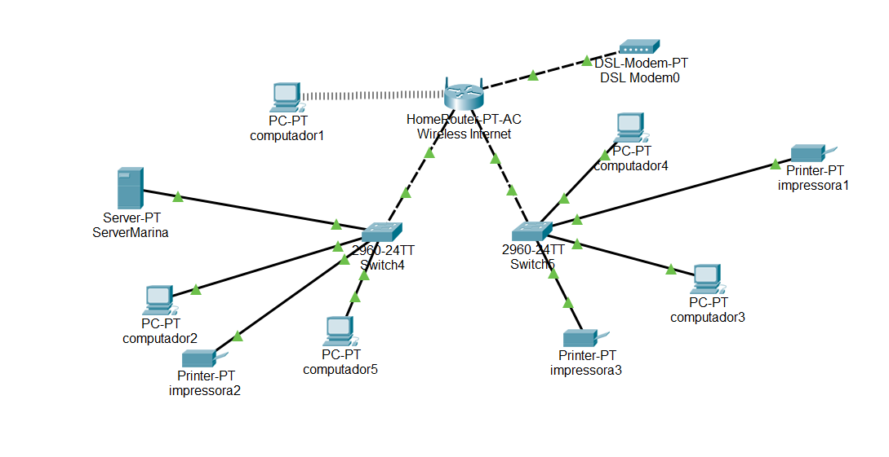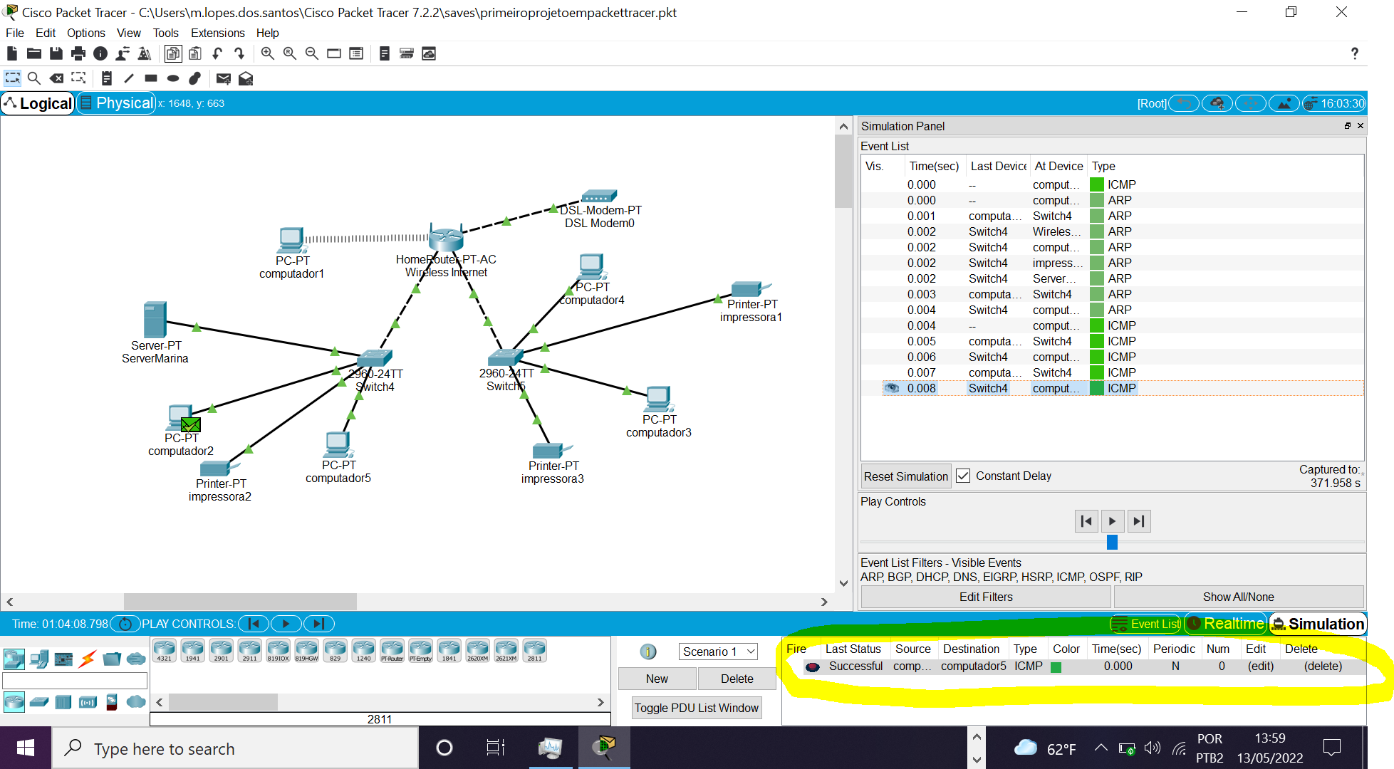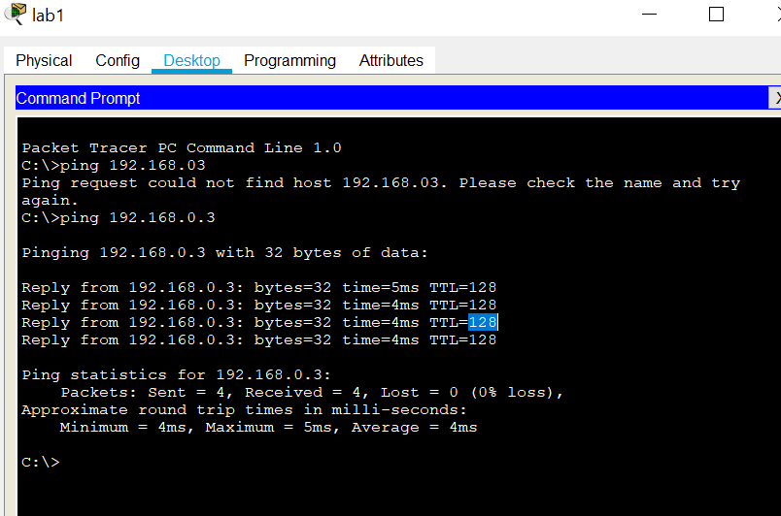

MODELO 02 (EM DHCP)

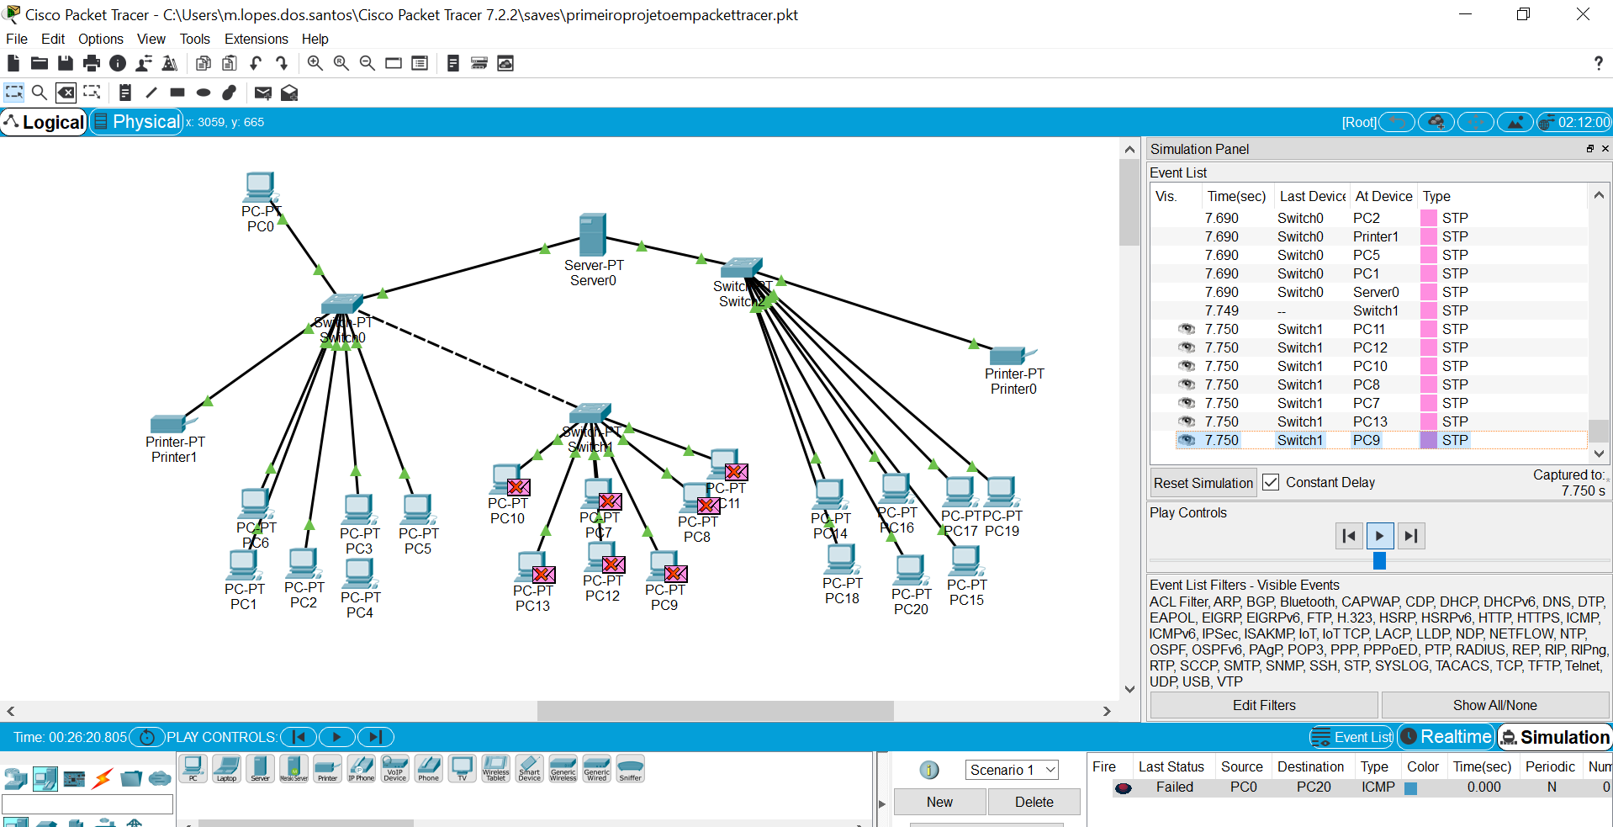

MODELO 03

1. Seja um local onde trabalhou ou que conheça de alguma forma, descreva como é a rede

LOCAL CURSO DE INFORMATICA E TECONOLGIA: NUMA SALA COM APROXIMADAMENTE 20 COMPUTADORES, UMA REDE SERVIDOR E 2 SWITCHES que conecta a TV e ao Notebook

1. Nesta rede descrita, existe alguma deficiência? Como você melhoraria esta rede?

Ainda não sei mas gostaria de descobrir.

c) Pensando na qualidade dos serviços de rede, quais outros testes você acredita que

deveriam ser realizados pelo Packet Tracer?

Testes de aplicações, teste de rede, servidor, ping, PDU, programas, pacotes, maquinas robotizada, Testaria varios switchs em 5 salas com varios pcs e dois servidores

d) Se você fosse contratado para desenvolver uma rede para atender as necessidades do

bairro onde mora, quais recursos deveria ter esta rede?

Servidor, rede local, interna externa, wirelss, PCs, dispositivos de rede, notbook, pc, tablet etc, switchs cabeamento, implantação do computador cliente, acesso sem fio, acesso remoto, conectividade com a internet, recursos de rede adicionais como impressoras e servidores de arquivos, ethernet, fast ethernet ou gigabyte, ethernet herdware de rede como cabeamentos, roteadores comutadores e hubs

e) Para que uma rede funcione corretamente, qual de seus componentes deve-se ter um

olhar mais cuidadoso?

Interfaces de rede, hubs, Switches, Roteadores, Cabeamentos e Software, rede ao servidor e pdu funcionando para a confirmação da rede conectada, saber o tipo de rede da area: wan, lan etc, server, wireless funcionando.